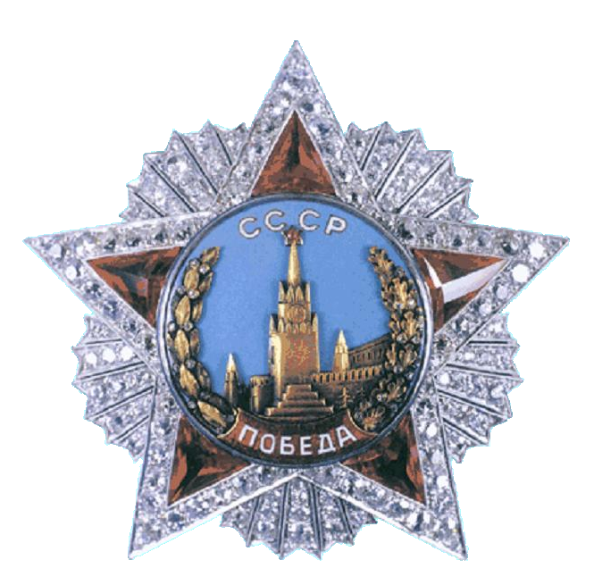
10. 04 состоялся школьный
конкурс чтецов «Поклонимся
великим тем годам»,
посвященный 70-летию Победы
в Великой Отечественной войне.
Поздравляем победителей конкурса!

1место. Агапова Виктория -1 «В» класс
Курденева Ольга 4 «А» класс
Вершинина Дарья 4 «Б» класс

2место. Богданова Вероника -1 «А» класс
Щепин Илья 1 «В» класс
Чеснокова Злата 2 «Б» класс
Куковина Наталья 2 «В» класс
Кочеткова Ирина 2Б КЛАСС

Наговицына Ксения 3 «В»класс
Черепанов Тимофей 4 «А» класс
Филонова Екатерина 4 «Б» класс
Пронин Эрик 4 «В» класс

3 место.Тупицына Ксения – 1 «Б» класс
Изъюрова Дарья 1 «Б» класс
Зимнякова Анна 2 «В» класс
Деревянкина Анастасия 4 «В» класс

